Демонстрационный вариант переводного экзамена по географии в 8 классе

Задание
Какая из перечисленных пустынь находится в Южном полушарии?
- Атакама
- Сахара
- Гоби
- Руб-эль-Хали

2. Задание
С какой из перечисленных стран Россия имеет сухопутную границу?
- Армения
- Швеция
- Узбекистан
- Китай

3. Задание
В каком из перечисленных регионов России средняя температура воздуха в июле наиболее высокая?
- Калининградская область
- Республика Коми
- Астраханская область
- Республика Карелия

4. Задание
Многолетняя мерзлота оказывает влияние на хозяйственную деятельность человека: добычу полезных ископаемых, строительство зданий.
В каком из перечисленных регионов России необходимо учитывать последствия оттаивания многолетней мерзлоты?
- Смоленская область
- Забайкальский край
- Ростовская область
- Республика Татарстан
5. Задание
Время населенного пункта отличается от московского на 6 часов, он находится в…
1) IV часовом поясе 3) VI часовом поясе
2) V часовом поясе 4) VIII часовом поясе

6. Задание
В каком из перечисленных заповедников возможно изучение экосистем, типичных для лесостепей и степей?
- Приокско-Террасный
- Волжско-Камский
- Воронежский
- Кандалакшский

7. Задание
Выберите второй слой в строение почвы:
1) Гумусовый 2) Вымывания 3) материнская порода 4) Вмывания

8. Задание
На каком из островов находится крайняя восточная точка России?
1) остров Ратманова
2) остров Рудольфа
3) остров Крузенштерна
4) остров Святого Лаврентия

9. Задание

На юге Россия граничит с государством:
1) Арменией. 2) Ираном. 3) Казахстаном. 4) ЮАР.

10. Задание
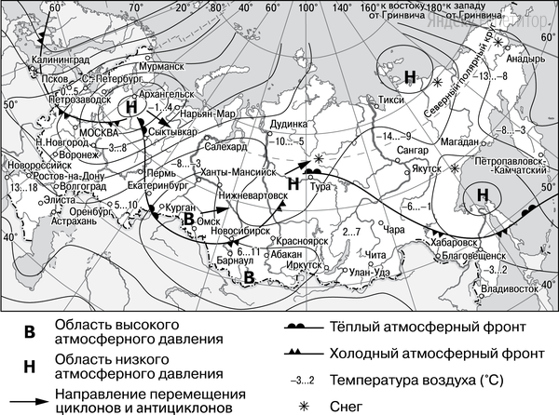
Какой из перечисленных городов, показанных на карте, находится в зоне действия циклона?
- Архангельск
- Омск
- Новосибирск
- Иркутск

11. Задание
Карта погоды составлена на 12 апреля 1993г.
В каком из перечисленных городов, показанных на карте, на следующий день наиболее вероятно существенное потепление?
- Калининград
- Екатеринбург
- Москва
- Хабаровск

12. Задание
Какая из перечисленных рек принадлежит к бассейну Атлантического океана?
1) Волга; 2)Нева; 3) Печора; 4)Обь.

13. Задание
Установите соответствие:
МОРЕ ОКЕАН
а) Черное 1) Северный Ледовитый океан
б) Охотское 2) Атлантический океан
в) Чукотское 3) Тихий океан

14. Задание
Определите, какой город – столица республики в составе РФ имеет географические координаты 55с.ш. 49в.д.

15. Задание
В Новой Зеландии 3 сентября 2010 г. произошло землетрясение магнитудой 7,3. Эпицентр находился в 7 км от города Крайстчерча. Подземные толчки привели к значительным разрушениям инфраструктуры на острове Южный: было нарушено энергоснабжение, повреждено дорожное полотно, обвалились крыши и стены жилых домов, припаркованные автомобили были завалены обломками зданий. 22 февраля 2011 г. в Крайстчерче произошло новое мощное землетрясение магнитудой 6,3.
Почему в Новой Зеландии часто происходят землетрясения?

16. Задание
На Дальнем Востоке России часто проявляются такие стихийные явления, как:
1) гололед; 2) засухи; 3) цунами 4) оползни

17. Задание
От общей площади России многолетняя мерзлота занимает почти
1) 10% 2)40% 3)60% 4)80%
В ответ запишите получившуюся последовательность цифр без пробелов.

18. Задание (задания 18-20 выполняются по приведенному ниже топографическому плану местности)
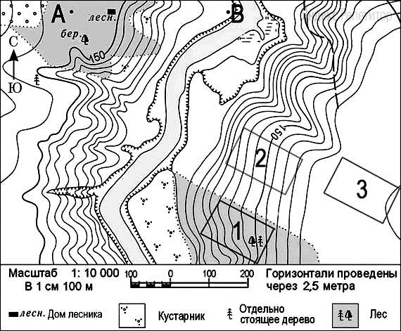
Определите по карте расстояние на местности по прямой от точки А до дома лесника.
Измерение проводите между точкой и центром условного знака. Полученный результат округлите до десятков метров.
Ответ запишите в виде числа.

19. Задание
Определите по карте, в каком направлении от точки А находится дом лесника.

20. Задание
Участники школьной горнолыжной секции выбирают место для тренировок.
Оцените, какой из участков, обозначенных на карте цифрами 1,2,3 и наиболее подходит для этого.
Для обоснования Вашего ответа приведите два довода.

21. Задание
К какому типу по происхождению озёрных котловин относятся озёра Байкал и Телецкое?
1) Ледниковым; 2) Карстовым; 3) Тектоническим; 4) Вулканическим

22. Задание
Большие площади Кольского полуострова занимает зона
1) тундры 2) тайги 3) смешанных лесов 4) переменно-влажных лесов

23. Задание
Выделите море Тихого океана, которое омывает берега России.
1) Балтийское 2) Берингово. 3) Восточно – Сибирское 4) Желтое.

24. Задание
Расположите регионы России в той последовательности, в которой их жители встречают Новый год.
- Калининградская область
- Магаданская область
- Пермский край
- Якутская область
В ответ запишите получившуюся последовательность цифр без пробелов.

25. Задание
Туристические фирмы разных регионов России разработали слоганы (рекламные лозунги) для привлечения туристов в свои регионы. Установите соответствие между слоганом и регионом.
СЛОГАН |  | РЕГИОН
А) Здесь можно побывать в Долине гейзеров и увидеть действующие вулканы!  Б) Окунитесь в полярную ночь, прокатитесь на собачьей и оленьей упряжках! |  | 1) Ямало-Ненецкий АО  2) Камчатский край  3) Кабардино-Балкарская  Республика  4) Свердловская область
Запишите в ответ цифры, расположив их в порядке, соответствующем буквам:
А | Б

26. Задание
Во время экскурсии учащиеся сделали схематическую зарисовку залегания горных пород на обрыве в карьере.
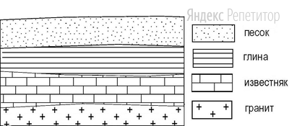
Расположите показанные на рисунке слои горных пород в порядке увеличения их возраста (от самого молодого до самого древнего).
- глина
- песок
- известняк
В ответе запишите получившуюся последовательность цифр без пробелов.

27. Задание
Проанализируйте климатограмму и определите, какой буквой на карте обозначен пункт, характеристики климата которого отражены на климатограмме.
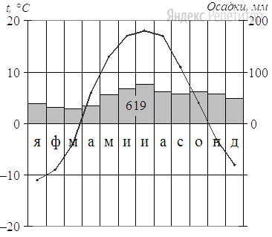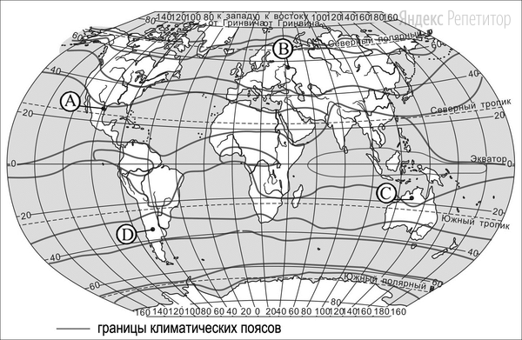
- А
- В
- С
- D

28. Задание
Школьники делали доклад о климате Евразии. Они нашли в Интернете данные, полученные на различных метеостанциях в результате многолетних наблюдений. Собранные ими сведения представлены в следующей таблице:
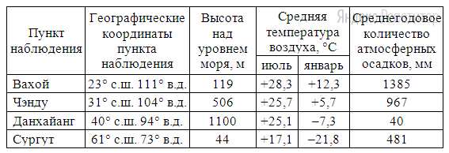
Учащиеся проанализировали данные в целях выявления зависимости между особенностями климата и географическим положением пункта. У всех ребят выводы получились разные.
Кто из учащихся сделал верный вывод на основе представленных данных?
- Диана: «Среднегодовое количество атмосферных осадков постепенно возрастает с увеличением абсолютной высоты».
- Андрей: «Среднегодовое количество атмосферных осадков постепенно уменьшается при движении с северо-запада на юго-восток».
- Виктория: «При движении с юго-востока на северо-запад лето и зима становятся холоднее».
- Артём: «В июле температура воздуха зависит от высоты, а не от широты места наблюдения».

29. Задание
Школьники делали доклад о климате Евразии. Они нашли в Интернете данные, полученные на различных метеостанциях в результате многолетних наблюдений. Собранные ими сведения представлены в следующей таблице.
В каком из перечисленных пунктов Солнце будет ниже всего над горизонтом сентября в полдень по местному солнечному времени?
- Вахой
- Чэнду
- Данхайанг
- Сургут

30. Задание
Определите страну по её краткому описанию.
Эта высокоразвитая страна занимает территорию четырёх крупных и нескольких тысяч мелких островов. Особенностью природы является преобладание горного рельефа, высокая сейсмичность, активный вулканизм. Страна бедна полезными ископаемыми. Из-за вытянутости в меридиональном направлении климатические условия разнообразны. Более территории, главным образом горы, покрыто лесами: смешанными, широколиственными и переменно-влажными (в том числе муссонными). Средняя плотность населения превышает 100 человек на 1кв.км.

